1 | 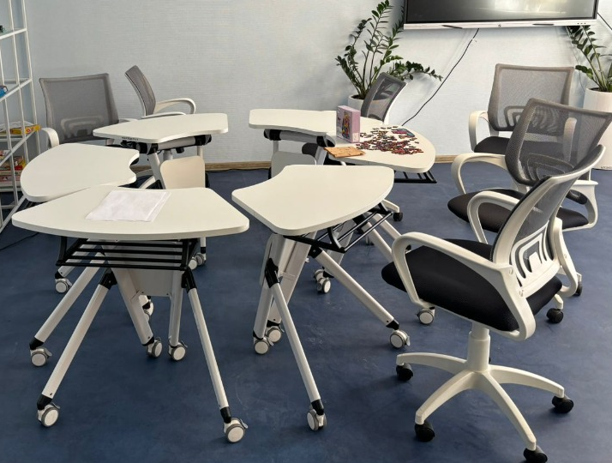  Стол модульный 6-ти местный | 1 | Состоит из шести идентичных столов |  | Соответствие
 |  | 2 | Каждые стол состоит из столешницы, царги и металлического каркаса |  | Соответствие
 |  | 3 | Ширина одного стола | мм | ≥ 812
 |  | 4 | Глубина одного стола | мм | ≥ 428
 |  | 5 | Высота одного стола | мм | ≥ 760
 |  | 6 | Форма столешницы |  | Дугообразная
 |  | 7 | Ширина столешницы | мм | ≥ 812
 |  | 8 | Глубина столешницы | мм | ≥ 428
 |  | 9 | Высота столешницы | мм | ≥ 22
 |  | 10 | Материал изготовления столешницы царги |  | ЛДСП
 |  | 11 | Толщина ЛДСП столешницы | мм | ≥ 22
 |  | 12 | Толщина ЛДСП царги | мм | ≥ 16
 |  | 13 | Материал торцевых поверхностей |  | Кромка ПВХ
 |  | 14 | Толщина материла торцевых поверхностей | мм | ≥ 1
 |  | 15 | Материал торцевых поверхностей |  | Кромка ПВХ
 |  | 16 | Толщина материла торцевых поверхностей | мм | 1 и 0,4
 |  | 17 | Цвет ЛДСП и кромки ПВХ |  | Белый или серый или дуб
 |  | 18 | Металлокаркас |  | Наличие
 |  | 19 | Металлокаркас имеет 4 опоры, сваренные между собой, траверсу, и механизм трансформации столешницы |  | Соответствие
 |  | 20 | Опоры тип 1 согнуты под углом и жестко сварены с опорами тип 2 |  | Соответствие
 |  | 21 | Опоры из плоскоовальной металлической трубы |  | Наличие
 |  | 22 | Длина диаметра плоскоовальной трубы опор тип1 | мм | ≥ 60
 |  | 23 | Глубина диаметра плоскоовальной трубы опор тип1 | мм | ≥ 30
 |  | 24 | Длина диаметра плоскоовальной трубы опор тип2 | мм | ≥ 50
 |  | 25 | Глубина диаметра плоскоовальной трубы опор тип2 | мм | ≥ 25
 |  | 26 | Толщина стенки трубы | мм | ˃ 1,4 и ˂ 1,8
 |  | 27 | Колеса полипропиленовые со стопором с прорезиненным ободом для бесшумного хода |  | Наличие
 |  | 28 | Наличие крепежных пластин для крепления царги между правыми и левыми группами опор |  | Наличие
 |  | 29 | Материал изготовления крепежной пластины |  | Штампованная холоднокатанная полоса
 |  | 30 | Между правыми и левыми группами опор траверса с механизмом трансформации столешницы со стопором |  | Соответствие
 |  | 31 | Материал изготовления траверсы |  | Круглая труба
 |  | 32 | Диаметр круглой трубы | мм | ≥ 50
 |  | 33 | Толщина стенки трубы | мм | ≥ 1,5
 |  | 34 | Механизм трансформации столешницы |  | Безступенчато складывает и раскладывает столешницу
 |  | 35 | Механизм трансформации сборный элемент из полипропиленовой поворотной ручки, пластикового корпуса, внутри которого установлен алюминиевый корпус с натяжной пружиной и фиксирующим стопором, передающего штифта |  | Наличие
 |  | 36 | Сетка- полка для хранения вещей |  | Сварное соединение труб круглого сечения и полипропиленовых полкодержателей
 |  | 37 | Материал изготовления полкодержателей |  | Полипропилен
 |  | 38 | Покрытие каркаса |  | Порошковая краска
 |  | 39 | Цвет покрытия |  | Белый
 |  | 40 | Стол собирается в модуль |  | Соответствие
 |  | 41 | Диаметр модуля | мм | ≥ 1715

